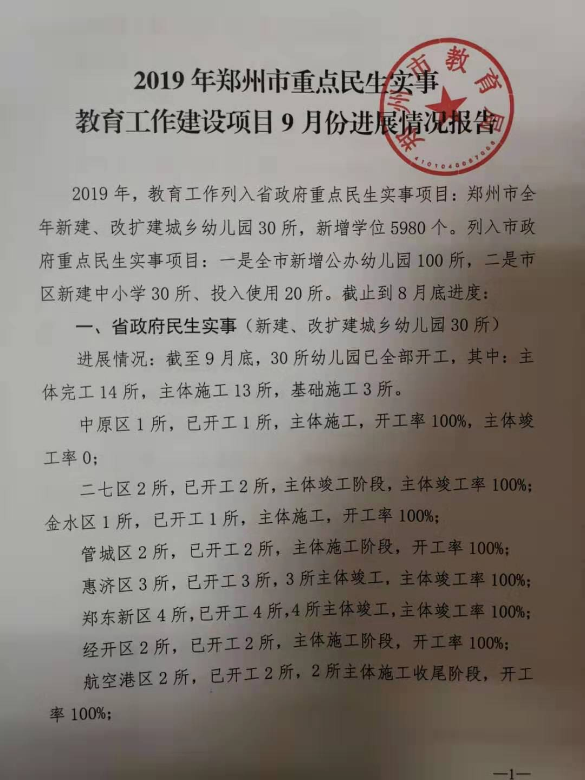

2019年郑州市重点民生实事
教育工作建设项目9月份进展情况报告

2019年，教育工作列入省政府重点民生实事项目：郑州市全年新建、改扩建城乡幼儿园30所，新增学位5980个。列入市政府重点民生实事项目：一是全市新增公办幼儿园100所，二是市区新建中小学30所、投入使用20所。截止到8月底进度：
一、省政府民生实事（新建、改扩建城乡幼儿园30所）
进展情况：截至9月底，30所幼儿园已全部开工，其中：主体完工14所，主体施工13所，基础施工3所。
中原区1所，已开工1所，主体施工，开工率100%，主体竣工率0；
二七区2所，已开工2所，主体竣工阶段，主体竣工率100%；金水区1所，已开工1所，主体施工，开工率100%；
管城区2所，已开工2所，主体施工阶段，开工率100%；
惠济区3所，已开工3所，3所主体竣工，主体竣工率100%；
郑东新区4所，已开工4所，4所主体竣工，主体竣工率100%；
经开区2所，已开工2所，主体施工阶段，开工率100%；
航空港区2所，已开工2所，2所主体施工收尾阶段，开工率100%；
高新区1所，已开工1所，主体竣工阶段，主体竣工率100%；
新郑市2所，已开工1所，1所主体施工阶段，1所基础施工，开工率100%；
荥阳市2所，已开工2所，2所主体施工阶段，开工率100%；
登封市1所，已开工1所，1所主体竣工阶段，主体竣工率100%；
新密市3所，已开工3所，1所主体施工阶段，2所基础施工阶段阶段，开工率100%；
中牟县4所，已开工4所，3所主体竣工，1所主体施工阶段，开工率100%，主体竣工率75%。
二、市政府民生实事
1.中小学校新建、改扩建情况（全年计划安排37所）
进展情况：截至9月底，27所学校已开工，其中：竣工1所，主体完工13所，主体施工7所，基础施工6所（因大气污染攻坚行动，项目停工，进度同8月份）。
中原区4所，已开工4所，完成率100%；
二七区3所，已开工3所，完成率100%；
金水区7所，已开工5所，完成率71.43%;
管城区4所，已开工4所，完成率100%。
惠济区6所，已开工1所，完成率16.67%；
郑东新区4所，已开工4所，完成率100%；
高新区3所，已开工3所，完成率100%；
经开区3所，已开工2所，完成率66.67%；
航空港区3所，已开工1所，完成率33.33%。
2.中小学校拟投入使用情况（全年计划安排27所）
进展情况：今年目标任务已完成。已投入使用22所，竣工1所，主体施工4所（因大气污染攻坚行动，项目停工，进度同8月份）。
中原区1所，投入使用1所，完成率100%；
二七区5所，投入使用5所，完成率100%；
金水区5所，投入使用3所，竣工1所，主体施工1所，完成率60%;
管城区2所，投入使用2所，完成率100%；
惠济区5所，投入使用2所，主体施工3所，完成率40%；
郑东新区4所，投入使用4所，完成率100%；
高新区2所，投入使用2所，完成率100%；
经开区2所，投入使用2所，完成率100%；
航空港区1所，投入使用1所，完成率100%。
3. 郑州市新增公办幼儿园工程进展情况（全年计划安排109所）
截至9月底，新增公办幼儿园项目已明确113所，其中：已投入使用31所，建成57所，正在建设25所。进展情况如下：
中原区任务目标6所，目前明确7所，其中建成未投入使用1所，在建6所，项目明确率117%；
二七区任务目标15所，目前明确15所，投用7所，建成未投入使用5所，在建3所，项目明确率100%；
金水区任务目标8所，目前明确9所，建成未投入使用9所，项目明确率112%；
管城区任务目标10所，目前明确10所，其中建成未投入使用10所，项目明确率100%；
惠济区任务目标10所，目前明确10所，建成未投入使用10所项目明确率100%；
上街区任务目标1所，目前明确2所，其中建成未投入使用1所，改扩建1所，项目明确率200%；
荥阳市任务目标4所，目前明确4所，其中已投用4所，项目明确率100%；
巩义市任务目标7所，目前明确7所，其中已投用5所，建成未投入使用1所，在建1所，项目明确率100%；
新密市任务目标9所，目前明确9所，其中已投用1所，建成未投入使用2所，在建6所，项目明确率100%；
登封市任务目标7所，目前明确7所，其中已投用3所，建成未投入使用3所，在建1所，项目明确率100%；
新郑市任务目标10所，目前明确10所，其中已投用3所，建成未投入使用5所，在建2所，项目明确率100%；
中牟县任务目标4所，目前明确5所，其中已投用2所，建成未投入使用3所，项目明确率125%；
郑东新区任务目标3所，目前明确3所，交付使用3所，项目明确率100%；
经开区任务目标6所，目前明确6所，其中已投用1所，建成未投入使用4所，在建1所，项目明确率100%，项目交付使用率0；
高新区任务目标5所，目前明确5所，建成未投入使用3所，在建2所，项目明确率100%，项目交付使用率0；
航空港区任务目标4所，目前明确4所，其中已投入使用3所，建成交付1所，项目明确率100%。

2019年10月8日

